Самостоятельная работа 3.2
Графический метод решения уравнений с одной переменной
Вариант 1

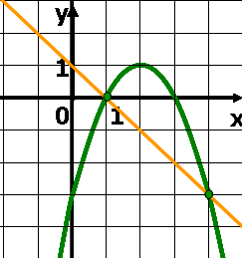
Ответьте на вопросы и выполните задания:

- Графики каких функций изображены на
рисунке?
- Запишите координаты точек пересечения
графиков этих функций.
- Составьте уравнение по этому рисунку.
- Запишите корни этого уравнения, используя
рисунок.

__________________________________________________________________

Самостоятельная работа 3.2
Графический метод решения уравнений с одной переменной
Вариант 2

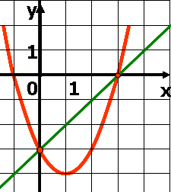
Ответьте на вопросы и выполните задания:

- Графики каких функций изображены на
рисунке?
- Запишите координаты точек пересечения
графиков этих функций.
- Составьте уравнение по этому рисунку.
- Запишите корни этого уравнения, используя рисунок.

________________________________________________________________

Самостоятельная работа 3.2
Графический метод решения уравнений с одной переменной
Вариант 3

Ответьте на вопросы и выполните задания:

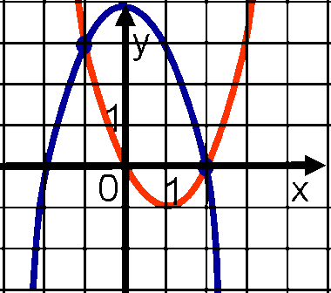
- Графики каких функций изображены на
рисунке?
- Запишите координаты точек пересечения
графиков этих функций.
- Составьте уравнение по этому рисунку.
- Запишите корни этого уравнения, используя рисунок.

________________________________________________________________

